第39回オゾン療法トライセミナー開催のご案内
日本医療・環境オゾン学会 会長 上村 晋一
臨床研究部会 部会長 杉原 伸夫

第39回オゾン療法トライセミナーを風光明媚な江の島において実施することになりました。オゾン療法の臨床総論および最新の分子生物学的作用メカニズム関する講義およびオゾン療法の実技について日本医療・環境オゾン学会の経験豊かな講師陣が行います。オゾン療法にご興味をお持ちで初めて参加を希望する医師、看護師、歯科医師、獣医師、薬剤師の方々だけでなく、オゾン療法を実践されている医師の方々は最新のオゾン療法による治癒メカニズムの理論を習得するためにもご参加をお待ちしております。
なお、オゾン療法を開始される医師は、事務局（下記）までご連絡下さい。医療用オゾン発生器等の購入手続きの必要な方は入会手続きが必要です。

記

主催：日本医療・環境オゾン学会

共催：（有）オゾノサン・ジャパン
後援：有限責任中間法人 日本統合医療学会
日時：平成29年8月27日（日）
場所：講義会場（江の島アイランドスパ アイランドグリル (本館４F)）、実技会場（江の島弁天クリニック）
定員：10～15名
テキスト：「新版オゾン療法（2012）」 受講料に含む。
当日、講義内容のレジメ等を無料で配布する予定です。
受講料：医師48,000円、看護師38,000円、獣医師、歯科医師、薬剤師、その他の方28,000円
（すでに会員、or再受講の方は1万円割り引きいたします）（テキスト・昼食代を含む）
オゾン療法研修証：セミナー終了後、後日事務局より郵送させていただきます。

受講料・テキスト代の振込先：当日までに下記にお振り込みください。
振込先：ゆうちょ銀行 【記号】：１４１７０ 【番号】：７８７３７３７１
【口座名】： リンショウケンキュウブカイ

申込み締切り：平成29年8月23日(水）
入会申し込み：日本医療・環境オゾン学会のホームページ
（ URL http://www.js-mhu-ozone.com ）をご参照ください。

問い合わせ： 〒573-0053 大阪府枚方市伊加賀南町8番1号 枚方大成ビル2F 206号
日本医療・環境オゾン学会 事務局 中室克彦
Tel/Fax 072-807-6025 E-Mail : ozone@js-mhu-ozone.com

第39回オゾン療法トライセミナープログラム

Ⅰ 講義 （9：20〜12：00 江の島アイランドスパ アイランドグリル（本館４F））

１. MAHによるオゾン療法とは（臨床総論） 阿蘇立野病院 上村晋一 9:20～10:10
２．オゾン療法の最新の分子生物学的作用メカニズム 北海道大学名誉教授 三浦敏明 10:10～11:00
（休憩） 11:00～11:10
３． ヨーロッパにおけるオゾン療法のガイドラインの紹介 杉原医院 杉原伸夫 11:10～11:25
４． オゾン化油の創傷・褥瘡治癒効果とオゾン水の殺菌効果 摂南大学名誉教授 中室克彦 11:25～11:40
５．オゾン療法の臨床報告例 江の島弁天クリニック :松村 浩道 （予定） 11:40～12:00

― 昼食（レストラン アイランドグリルで昼食）― 12:00～13:30

Ⅱ 実技 （13:50〜16:30 江の島弁天クリニック）

６. 自己紹介 13:50～14:10
７. オゾン療法とは。オゾン療法開始にあたっての注意点 杉原医院 杉原伸夫 14:10～14:20
８．オゾン発生器の仕様とオゾン療法器具の使用説明 オゾノサン・ジャパン 田口 徹 14:20～15:00
９. 大量自家血液療法の医師･看護師の実習 江の島弁天クリニック:松村浩道、杉原医院:杉原伸夫15:00～16:00
10．皮下注射・直腸注入法の説明 16:00～16:20
11. 閉会の辞 杉原医院 杉原伸夫（副会長 臨床部会長） 16:20～16:30
（プログラムの内容は、若干変更することがあります）

会場案内図
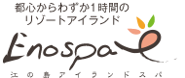
講義会場：江の島アイランドスパ アイランドグリル（本館４F）
〒251-0036 神奈川県藤沢市江の島201-6 江の島アイランドスパ Tel:0466-29-0688

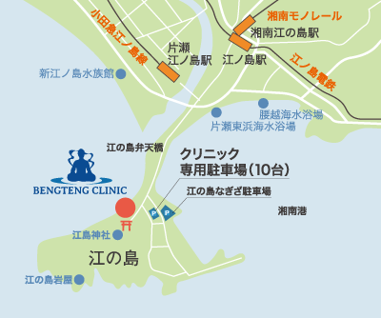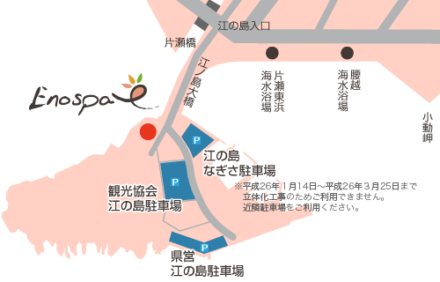

実技会場：江の島弁天クリニック（江の島アイランドスパ 1F）
〒251-0036 神奈川県藤沢市江の島2-1-6 江の島アイランドスパ本館1階
Tel：0466-25-2638 Fax：0466-25-2639

電車でお越しの場合
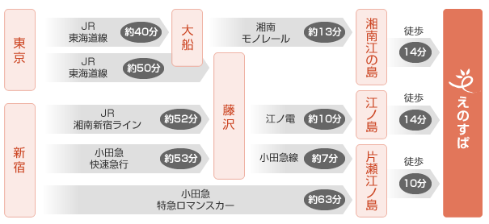

第39回オゾン療法トライセミナー参加申し込み書

Fax宛先： 072-807-6025
Mail：ozone@js-mhu-ozone.com

(事務局担当：中室克彦）
申込み期限：平成29年8月23日

記入日 年 月 日

フリガナ
氏 名 （会員 非会員 医師 看護師 歯科医師 薬剤師 獣医師
その他 再受講、 該当に○をおつけ下さい）

所 属 専門

連絡先 （下記に記入の上、どちらかに丸をお付け下さい。連絡は○印に致します。お忘れなく）

所属 住所 〒

Tel: Fax:
Mail：

自宅 住所 〒

Tel: Fax:
Mail：

――――――――――――――――――――――――――――――――――――――――――――――――
＊参加申し込みの方は、参加費およびテキスト代を早急にお振り込みください。入金を確認次第、
テキストをお送りいたします。
注：Mailで連絡ができるようMailアドレスをご記入ください。

